Bild:
Location Ort: Olpe,
Deutschland
Date Datum: 17.03.2021
Photo Foto: Wolfgang Kröll
Editor Autor: Kerstin Wabner

Mobiler Elektro Umschlagbagger SENNEBOGEN 821 E mit Deckenstromzuführung und Diesel-Powerpack bei Hufnagel Service
Er ist das Komplettpaket für Recycling Anwendungen, das die Herzen von Elektromaschinen-Fans höher schlagen lässt: Der SENNEBOGEN 821 E mit einem 90 kW Elektromotor in der Mobilvariante bewegt täglich viel Material und beschickt eine der modernsten Abfallsortieranlagen Deutschlands. Hufnagel Service, ein familiengeführtes Entsorgungsunternehmen in Deutschland, hat sich für einen Umschlagbagger entschieden, der über ein festinstalliertes Kabel an der Hallendecke mit Strom versorgt wird. Der Clou ist allerdings der Dieselgenerator, der den Heckballast ersetzt: Mit dem SENNEBOGEN Diesel Powerpack kann die Maschine bequem für Wartungsarbeiten aus der Halle gefahren werden und bleibt dadurch beweglicher als eine rein stationäre Elektrolösung.

Elektromobilität ist vielfältig, zumindest, wenn man sich im Bereich der Industrie umsieht. Hier zerbricht man sich weniger den Kopf über die Themen Akkus und deren Reichweiten, oder die Umwelt- und Sozialverträglichkeit der verbauten Batterien. Alles dreht sich vielmehr um praktikable kabelgebundene Lösungen, die ökonomisch Sinn ergeben, ein Maximum an Flexibilität und einen umweltfreundlichen Betrieb garantieren: Mit dem Umschlagbagger SENNEBOGEN 821 E setzte der Kunde Hufnagel Service gemeinsam mit Vertriebs- und Servicepartner BRR seine Vision nun in die Tat um. Der sparsame Elektrobagger mit einer 11 m Sortier-Ausrüstung ist seit 2020 Teil einer der modernsten Abfallsortieranlagen Deutschlands und schlägt im Jahr rund 125.000 t Material um.

Innovativer Umschlagbagger SENNEBOGEN 821 E Elektro in der Mobilvariante
Marc Hufnagel führt zusammen mit seinem Bruder Oliver den vor 25 Jahren gegründeten Familienbetrieb mit rund 200 Angestellten. Man kann das Unternehmen getrost zu den Vordenkern der Recyclingbranche zählen, die regelmäßig in zukunftsweisende Technologien investieren: Mit der 2018 in Kraft getretenen Gewerbeabfallordnung stiegen die Anforderungen an die Trennung des zu verarbeitenden Materials enorm an. Mindestens 30 % Wertstoffe müssen seither aus Gewerbeabfällen extrahiert werden, die andernfalls in Müllverbrennungsanlagen vernichtet werden.
Als einer der ersten Recycling-Betriebe Deutschlands fasste das Unternehmen Hufnagel bereits 2016 den Entschluss, eine der modernsten Abfallsortieranlagen Deutschlands auf dem 12 ha großen Betriebsgelände zu errichten. Teil dieser Anlage ist seit letztem Jahr der mobile Elektrobagger 821 E von SENNEBOGEN: „Zunächst hatten wir in der 5.000 qm großen Halle vor dem Zerkleinerer einen SENNEBOGEN mit Dieselmotor eingesetzt, und festgestellt, dass wir ihn eigentlich, außer für Wartungsarbeiten, nicht vom Fleck bewegten. Jetzt beschicken wir die Anlage mit einem Elektrobagger inklusive zusätzlichem Diesel-Generator am Heck. Durch diesen 19 kW Zusatzmotor bleibt die Maschine gleichermaßen verfahrbar wie das Vorgängermodell. Wir sparen nun jedoch im großen Stil Betriebskosten ein, indem wir auf den Elektroantrieb setzen.“

Lohnenswerter Wechsel auf Elektrobagger SENNEBOGEN 821 E
Viele weitere Gründe sprechen, laut Marc Hufnagel, für den Wechsel auf den umweltfreundlichen, elektrisch betriebenen Umschlagbagger: Er produziert keine Abgase und ist daher eine willkommene Alternative für den Einsatz in der Halle, kann seine volle Leistung sofort nach dem Motorstart abrufen und verspricht eine wesentlich längere Lebensdauer. Zudem muss er weniger oft gewartet werden, da z.B. keine Öl- oder Kraftstofffilterwechsel anstehen. Der gemäß IP65 Schutzart klassifizierte 90 kW Elektromotor wurde nicht ohne Grund installiert, erklärt Marc Hufnagel weiter: „Sie können sich nicht ausmalen, zu welch‘ großem Problem die Brandgefahr durch Lithium-Ionen-Akkus in unserer Branche herangewachsen ist. Überall, im Kinderspielzeug bis hin zu Elektrofahrrädern und Elektrowerkzeugen, verbaut man mittlerweile Batterien und Akkus. Wenn diese vor der Entsorgung nicht sachgemäß entfernt wurden und anschließend im Shredder beschädigt werden, führt die Hitzeentwicklung in der Regel sofort zu kleineren oder größeren Bränden, die nur schwer zu löschen sind.“

Das Risiko besteht auch in seiner Anlage. Eine automatisierte Löschanlage, die das System mit Wärmebildkameras überwacht, leitet in so einem Fall dann umgehend die Brandbekämpfung per Löschschaum ein, auch wenn sich der Elektrobagger noch in der Halle befindet. „Da kann es schon einmal passieren, dass unser 821 E etwas abbekommt, ehe er mithilfe des Powerpacks aus der Halle gefahren werden kann. Der Elektromotor nach IP65 Schutzart eignet sich ideal für unsere Halle: Hier müssen wir Staub mit einer Benebelungsanlage binden, was zudem zu einer erhöhten Grundfeuchtigkeit in der Luft führt. Und diese Umgebungsbedingungen vertragen sich nur schwer mit ungeschützter Elektrik“, führt Marc Hufnagel abschließend an.
Umschlagbagger SENNEBOGEN 821 E in der Elektroversion: Deckenstromversorgung und Kurzstreckenmobilität durch 19 kW Diesel Powerpack, das den Heckballast ersetzt
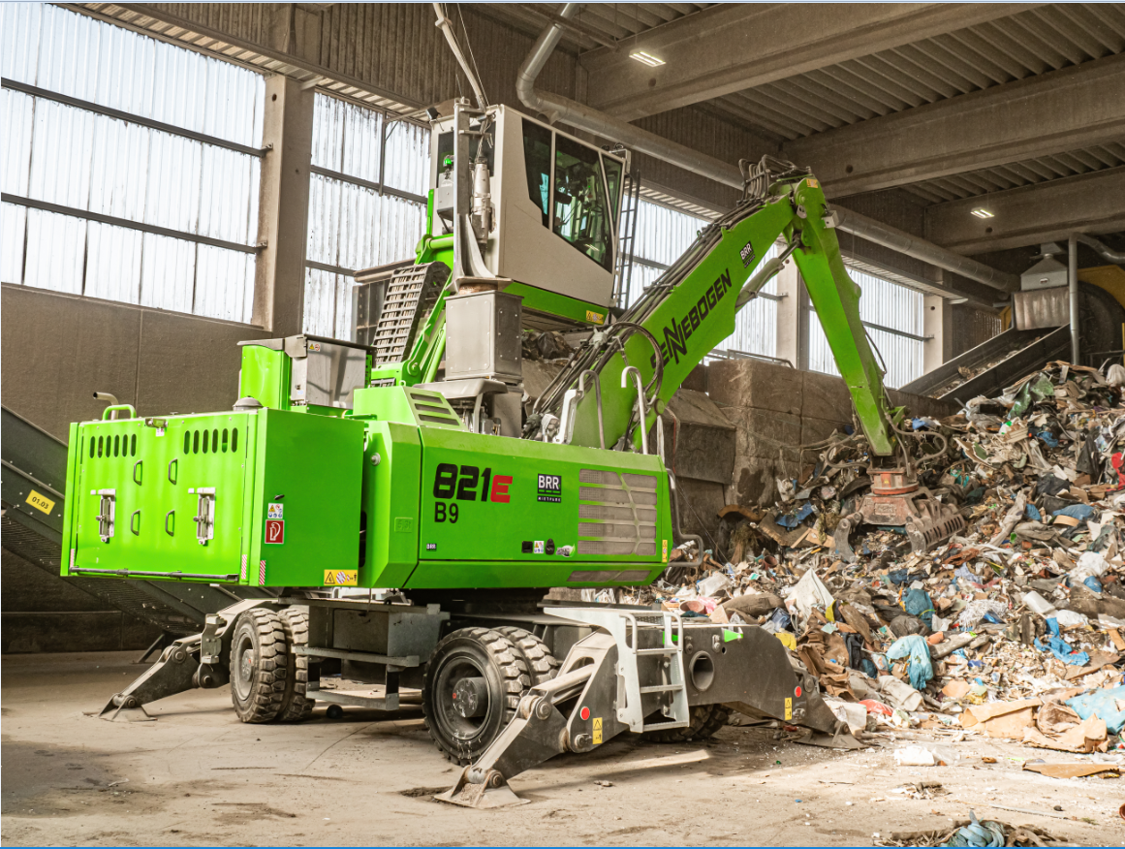
Hufnagel Service betreibt eine der modernsten Gewerbeabfallsortieranlagen Deutschlands in einer Halle: Herzstück der Anlage ist nun der umweltfreundliche Elektrobagger SENNEBOGEN 821 E
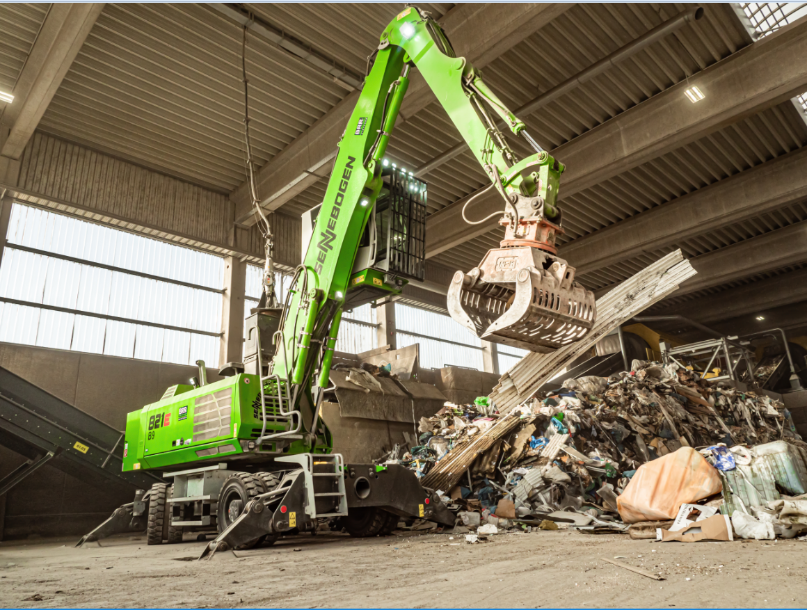
Marc und Oliver Hufnagel, Geschäftsführer von Hufnagel Service (vorne) wissen, dass ihre Mitarbeiter wie Maschinenbediener Peter Berg (hinten) gutes Werkzeug brauchen, um noch bessere Arbeit verrichten zu können.
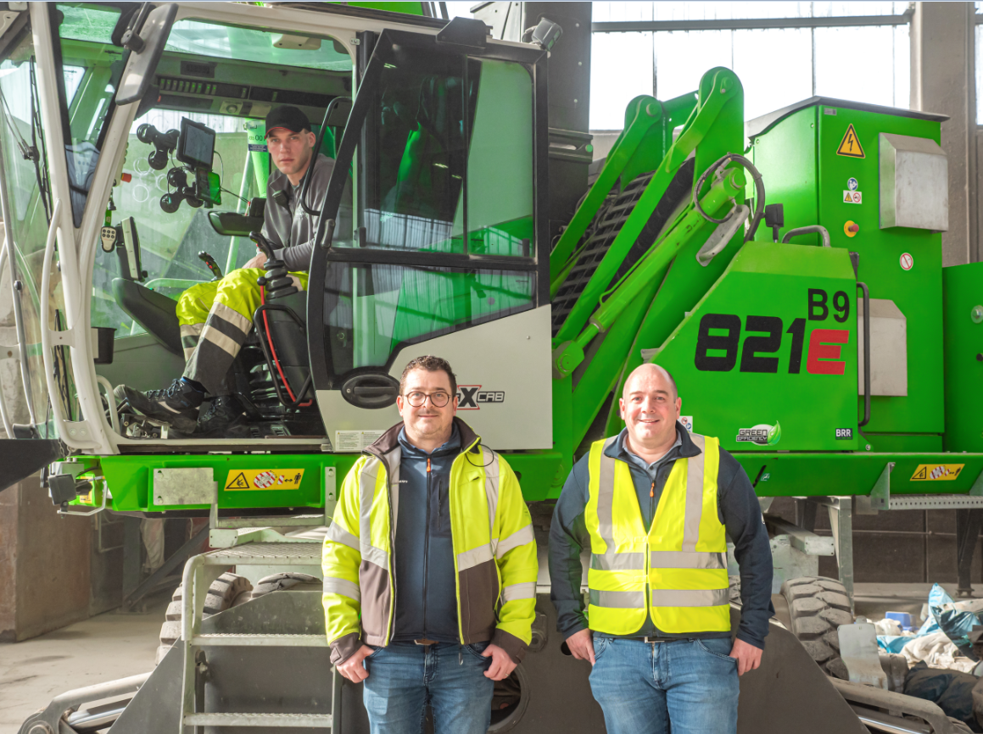

Powerpack mit zusätzlichem 19 kW Dieselmotor für Mobilität auf Kurzstrecken: so kann der kabelgebundene Elektrobagger bequem zur Wartung aus der Halle gefahren werden
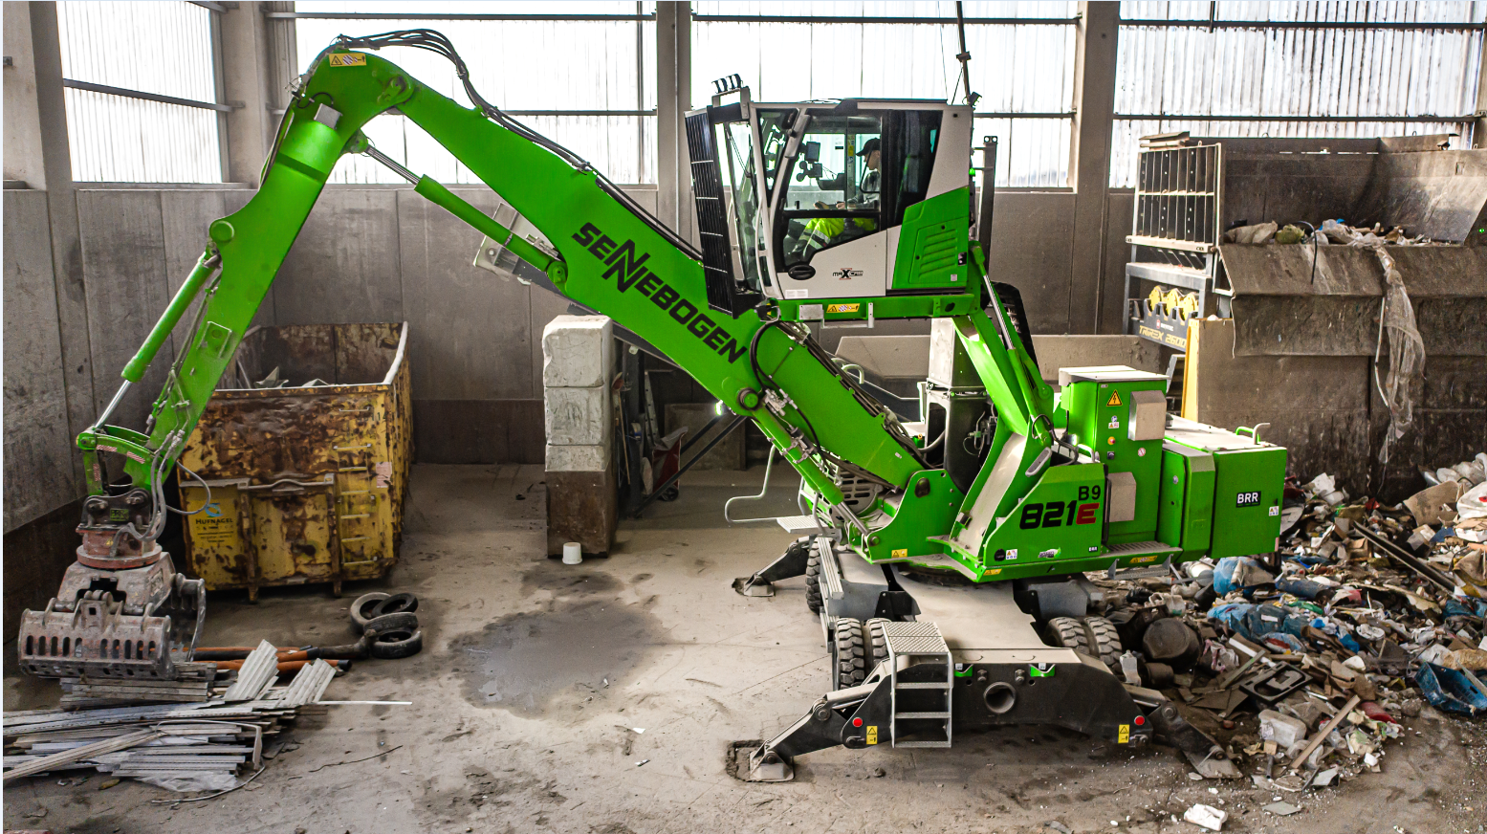
Auf 12 ha kümmert sich Hufnagel Service mit mehreren SENNEBOGEN Umschlagbaggern in den Größen 817, 821 und 825 E um umweltgerechte Wertstoffaufbereitung
